**Casos de Uso**

Los casos que se especificaron para las funciones asignadas por el ayudante fueron los del siguiente esquema :

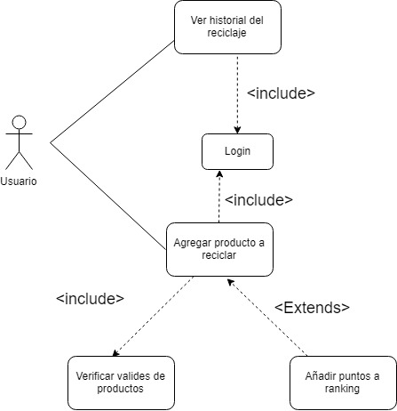

En el esquema que se ve en esta hoja se ven los casos de uso para la Users story 3 y 4 .

**Formalizacion de caso de uso :**

En los siguientes cuadros se ve la formalización de los casos de uso :

|  |  |
| --- | --- |
| Nombre | Verificar Productos |
| Descripción | En este caso de uso se verificará que los productos agregados por el usuario cumplan con los requisitos del sistema. |
| Actor primario | Usuario |
| Actor secundario |  |
| Trigger | El caso de uso comienza cuando un usuario quiere verificar si un producto se encuentra en la lista de productos. |
| Curso Básico | 1 - Verificar si se puede leer el código del producto.  2 – Verifica si el producto es válido para ser reciclado.  3 – Genera un comprobante de validación.  4 - El caso finaliza. |
| Curso Alternativo | 1 - No se puede leer el código del producto.  1.1 - El sistema Informa que el código no es legible.  1.2 - El sistema pide que el usuario cargue de forma manual los datos del producto.  1.3 - El caso de uso finaliza.  2 - El producto no está en la lista.  2.1 - El sistema muestra que no se encuentra el producto  2.2 - el caso de uso finaliza. |
| Precondición |  |
| Postcondición |  |
| Casos de uso extendidos | Extiende el caso de uso Agregar productos. Es insertado en el punto de extensión PTO1 |

|  |  |
| --- | --- |
| Nombre | Ver historial de reciclado |
| Descripción | En este caso de uso se visualizarán los datos del reciclado de un usuario por dia, mes, año y total . |
| Actor primario | Usuario |
| Actor secundario |  |
| Trigger | El caso de uso se inicia cuando un usuario quiere visualizar sus datos de reciclado. |
| Curso Básico | 1-Solicitar los datos del usuario  2-Se listan los parametros por los cuales pueden ser visualizados los datos(dia , mes , etc).  3-El usuario elige por que parametreos quiere modelar los datos.  4-El sistema modela los datos segun lo que haya seleccionado el usuario.  5-El sistema muestra en la pantalla los datos en un grafico separado por material.  6-El Caso de uso termina. |
| Curso Alternativo |  |
| Precondición | El usuario debe estar logueado . |
| Postcondición |  |

|  |  |
| --- | --- |
| Nombre | LOGIN |
| Descripción | El usuario desea loguearse en el sistema. |
| Actor primario | Usuario |
| Actor secundario |  |
| Trigger | El caso de uso comienza cuando el usuario quiere loguearse en el sistema. |
| Curso Básico | 1-El sistema solicita al usuario que ponga un nombre de usuario.  2-El usuario ingresa su nombre de usuario.  3-El sistema verifica que el nombre de usuario no este creado.  4-El sistema le pide al usuario que ingrese sus datos personales(nombre , email , direccion , etc).  5-El sistema registra el usuario en su lista de usuarios.  6-El caso de uso termina. |
| Curso Alternativo | 3.1 El sistema le pide al usuario que cambie el nombre de usuario.  3.2 El sistema genera un nombre de usuario similar al que creo el usuario que pueda ser ingresado.  3.3 El usuario ingresa otro nombre de usuario.  3.4 El caso de uso vuelve al punto 3. |
| Precondición |  |
| Postcondición | El usuario es almacenado en la lista de usuarios. |

|  |  |
| --- | --- |
| Nombre | Agregar Productos |
| Descripción | Este caso de uso permite agregar productos al sistema para ser reciclados |
| Actor primario | Usuario |
| Actor secundario |  |
| Trigger | El caso de uso comienza cuando el usuario quiere agregar productos para su reciclado |
| Curso Básico | 1 - El sistema solicita los datos del producto.  2 - EL usuario ingresa los datos del producto.  3 - [PTO. EXT.] PTO1.  4 -Registra el producto en la lista de productos del usuario.  5-El caso de uso termina. |
| Curso Alternativo |  |
| Precondición | El usuario debe estar logueado. |
| Postcondición |  |